Иван Егоров,
27-04-2011 14:23
ТРИ ДЕСЯТКА ШАГОВ К ВАШЕЙ МОЛОДОСТИ
Предлагаем вам 30 простых, но эффективных советов, которые помогут сохранить ваши здоровье и молодость на долгие годы. Эти советы следует применять каждый день

1. Двигайтесь
Ежедневная получасовая физическая активность значительно снизит биологический возраст. Занятия около 200 минут в неделю сделают вас моложе на 10 лет.
2. Запекайте рыбу
Лучше есть печеную или вареную рыбу, чтобы не терялись ценные жирные кислоты омега 3, содержащиеся в жирных сортах рыбы.
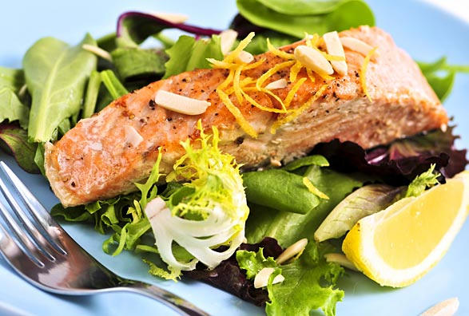

3. Помните о деснах!
Если не чистить межзубные промежутки, в ротовой полости начинают размножаться бактерии, приводя к кровоточивости десен. А при попадании в кровь, бактерии становятся причиной возникновения сердечных заболеваний.
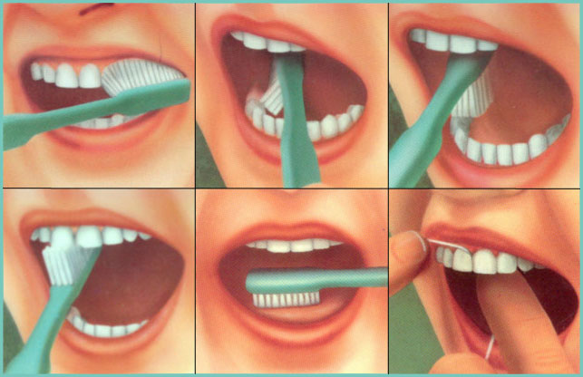
4. Чаще ешьте
У людей, кушающих 6 раз в день и понемногу, уровень холестерина на 5% ниже. Также постарайтесь не употреблять много сладкого и жирного, и следите, чтобы рацион не превышал 2000 ккал в день.
5. Контролируйте себя
Стресс и злоба разрушают наше здоровье, особенно это сказывается на деятельности легких. В течение 8 лет проводилось исследование, в котором приняли участие 700 добровольцев, и гарвардские ученые пришли к выводу, что люди, часто испытывающие враждебность и гнев чаще других страдают от заболеваний легких.

6. Не вес, а здоровье!
Вы постоянно пытаетесь похудеть? Меняйте приоритеты. Начните думать не о лишних килограммах, а об оздоровлении. Люди, ведущие активный образ жизни, живут дольше, даже если имеют лишний вес.

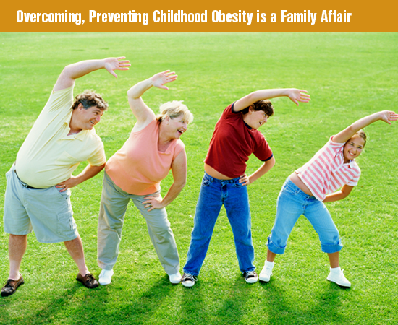
7. Пейте кофе
Кофеин положительно сказывается на активности мозга. Французские исследователи сделали вывод: женщины, ежедневно выпивающие 3 чашки кофе, страдают от нарушений памяти на 30% реже.
8. Витамин D на ужин
Этот чудо-витамин предотвращает появление сердечно-сосудистых и раковых заболеваний. Его основным источником являются солнечные лучи, поэтому в холодное время года следует принимать пищевые добавки.
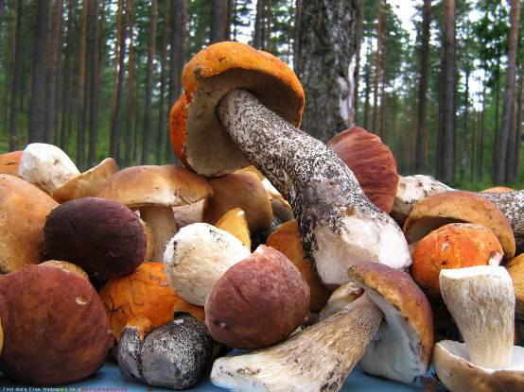
9. Укрепляйте мышцы
Отвечающие за работу мышц клетки с возрастом разрушаются. Чем больше регулярных нагрузок в вашей жизни, тем крепче будут мышцы. Причем специалисты определили, что повседневная активность значительно эффективней, чем силовые тренировки в зале.
10. Ходите на цыпочках
Стойте на одной ноге или ходите босиком на цыпочках, тренируя умение сохранять баланс. Попробуйте начать с 30 секунд в день и плавно увеличивайте это время. Упражнение помогает укреплять вестибулярный аппарат.


11. Чаще целуйте мужа
Это занятие уменьшает стресс и усиливает выработку эндорфинов. Также поцелуи стимулируют более 30 лицевых мышц, благодаря чему вы разглаживаете морщины.

12. Ломайте стереотипы
Чем чаще мы выполняем действия автоматически, тем меньше работает наш мозг. Попробуйте выполнять привычные действия по-новому, чтобы активизировались те участки мозга, которые ранее не были задействованы. Например, попробуйте взять компьютерную мышку другой рукой или оденьтесь с закрытыми глазами.
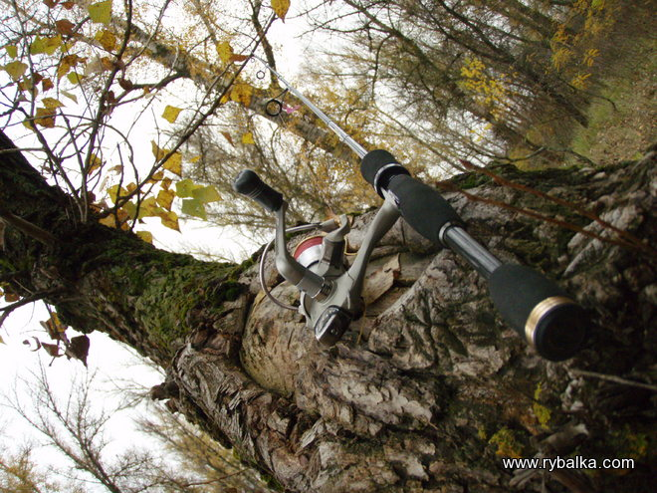
13. Кушайте орехи
Это позволит обогащать организм селеном, активизирующим мозговую деятельность. Ежедневное употребление 55 г (в бразильском орехе содержится 50 г) селена в течение года омолодит ваш интеллект на 10 лет.
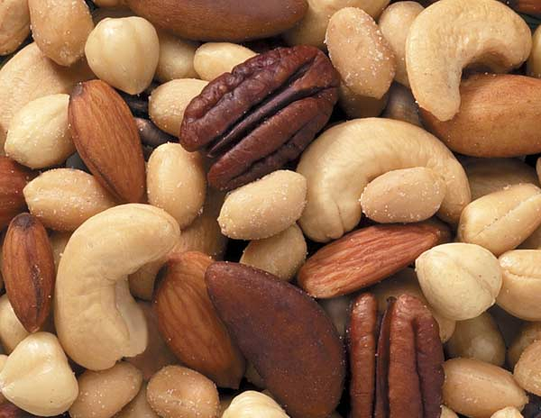
14. Не сидите на месте
Американскими специалистами было подтверждено, что у людей, неподвижно сидящих в течение 6 часов ежедневно, риск ранней смерти намного выше. Причем женщины подвержены этому риску в два раза больше, чем мужчины.
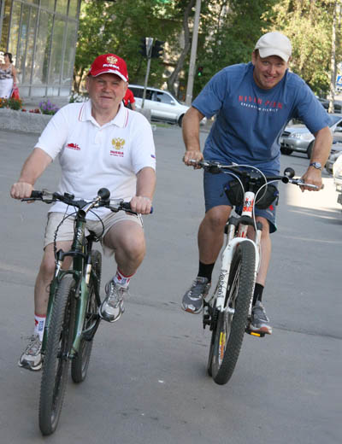
15. Грейпфрутовый аромат
Он бодрит и тонизирует. Результаты исследований специалистов из Франции определили, что женщины, окруженные цитрусовым ароматом, кажутся окружающим намного моложе своих лет.
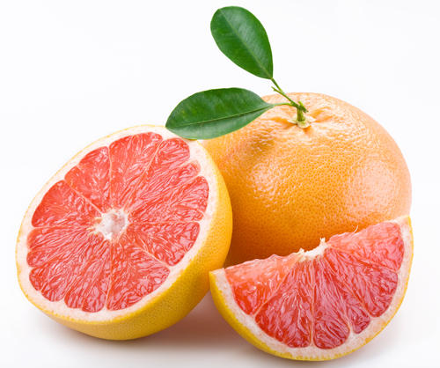
16. Ведите дневник
Фиксируйте всё, что вас тревожит и беспокоит, и это позволит вам избавиться от негативных переживаний, вы будете легче справляться со стрессом и уменьшите симптомы некоторых заболеваний (астма, гастрит, артрит).
17. Больше общайтесь
Люди, которые живут активной общественной жизнью и имеют широкий круг общения, живут дольше и болеют меньше. Некоторые из врачей полагают, что недостаток вредит здоровью так же, как курение.
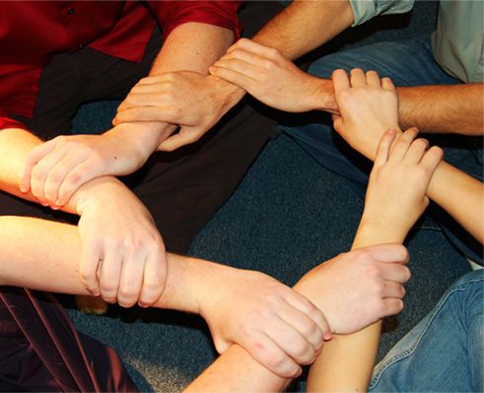
18. Употребляйте свежие ягоды
В них содержатся пектины и антиоксиданты, которые защищают организм от токсинов и свободных радикалов, ускоряющих разрушение клеток и старение. А черника, например, богата зеаксантином и лютеином, которые защищают мелкие глазные сосуды и обладают хорошим профилактическим эффектом против возрастных изменений сетчатки.
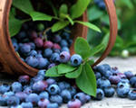
19. Ешьте томаты
А лучше приготовленную в домашних условиях томатную пасту. Подвергшиеся тепловой обработке томаты содержат много такого полезного вещества, как ликопен, который влияет на выработку эластина и коллагена, и способствует улучшению состояния кожи.
20. Коричневый акцент
Тростниковый сахар, черный хлеб, коричневый рис – все эти продукты существенно снижают риск появление диабета II типа. Вполне хватает всего пары порций коричневого риса еженедельно.


21. Употребляйте витамины группы B
Витамины B6 и B12 улучшают работу мозга на целых 30% и снижают риск таких серьезных отклонений, как болезнь Альцгеймера и старческое слабоумие.
22. Меньше алкоголя
Добавляйте в вино воду, чтобы понизить концентрацию алкоголя. И ни в коем случае не превышайте «терапевтическую» дозу (50 г крепкого спиртного или 1-2 бокала вина не чаще трех раз в неделю). Алкоголь оказывает разрушающее воздействие не только на печень, но и на эндокринную систему, нервную систему и на обмен веществ.

23. Потягивайтесь
Нужно, чтобы суставы не теряли гибкость. Помимо потягивания полезным будет такое упражнение: сидя на стуле, не спеша вытянуть ноги вперед, задержаться на 5 секунд и вернуться в исходное положение. Сделать 12-15 повторений.
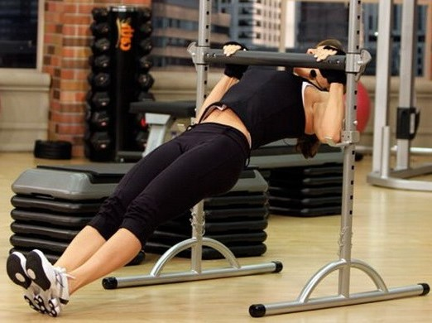
24. Рисуйте каракули
Вероятно, вам покажется этот совет странным. Но люди, рисующие каракули, более внимательны и лучше концентрируются. Специалисты доказали, что те, кто любят рисовать во время лекции, способны запоминать значительно больше информации.
25. Средиземноморская диета
Рыба, оливковое масло, немного сухого вина, овощи – эти продукты помогут вам сохранять молодость, красоту и здоровье.

26. Твердите себе - «Я – молодая!»
Мысли и вправду влияют на биологический возраст. Если вы уверены в своих возможностях и силах, вы себе нравитесь, то вы и выглядеть будете моложе!
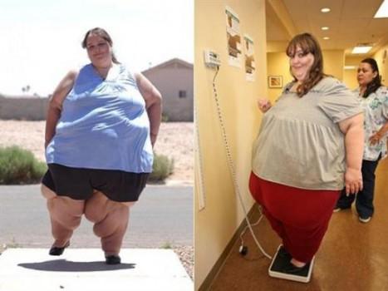

27. Меньше сладкого и жирного
Содержащие насыщенные жиры продукты (в том числе кокосовое и пальмовое масла) должны составлять не более 1/3 потребляемых жиров. А содержание сахара должно быть не более 15 г на 100 г продукта. Также нужно исключить из рациона трансжиры, содержащиеся в готовых кондитерских изделиях.

28. Пейте зеленый чай с лимоном
Ученые из Китая определили, что биологический возраст любителей зеленого чая меньше примерно на 5 лет, чем у тех, кто не пьет чай. А благодаря соку лимона организм лучше усваивает полезные вещества, содержащиеся в зеленом чае.

29. Больше фруктов и овощей
Покупайте больше фруктов и овощей, и держите их в холодильнике. Свет и комнатная температура разрушают витамин C. Для сохранения полезных свойств овощи лучше запекать на гриле или тушить.
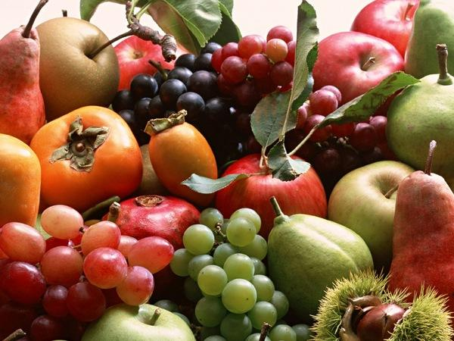
30. Следите за своей осанкой
Правильная осанка не просто делает вас подтянутей и моложе, но и полезна для позвоночника. Следующее упражнение сделает вашу спину более гибкой и подтянет мышцы:

1. Ложитесь на живот, вытяните ноги и расслабьте их, руки положите вдоль тела, направив ладони вверх.
2. Вдохните, медленно поднимая голову, потом шею, грудную клетку. Поясница не должна отрываться от пола. Руки вытяните вдоль тела и поверните ладонями к себе. Ноги должны быть вытянуты, плотно сжаты.
3. Задержитесь в этом положении при вдохе, а при выдохе займите исходное положение. Расслабьтесь.
4. Повторите упражнение 10 раз.
(C) http://natural-medicine.ru/5895-30-...-molodosti.html
Метки:шаги к молодости

